**КРАТКОСРОЧНОЕ ПРОГНОЗИРОВАНИЕ И НАУКАСТИНГ   
ТЕМПОВ ПРИРОСТА РЕАЛЬНОГО ВВП С ПОМОЩЬЮ МОДЕЛИ MF-VAR ПО ДАННЫМ СМЕШАННОЙ ЧАСТОТЫ**

**Т. А. Бовт**

*Белорусский государственный университет, пр. Независимости, 4,  
220030, г. Минск, Беларусь,* [*bout.timofey@gmail.com*](mailto:bout.timofey@gmail.com)

*Научный руководитель — В. И. Малюгин, доктор экономических наук, профессор*

В статье представляются результаты построения векторных авторегрессионных моделей по данным смешанной частоты, предназначенных для краткосрочного прогнозирования и наукастинга темпов прироста реального ВВП Республики Беларусь на основе экономических показателей, доступных с месячной частотой наблюдения. Проводится сравнительный анализ точности краткосрочных прогнозов и наукастов на основе построенных моделей по смешанным и агрегированным данным.

***Ключевые слова:*** данные смешанной частоты; краткосрочное прогнозирование и наукастинг; модель MF-VAR; прогнозирование прироста реального ВВП; макроэкономические показатели; опережающие показатели; белорусская экономика.

**SHORT-TERM FORECASTING AND NOWCASTING OF GDP GROWTH RATES IN THE REPUBLIC OF BELARUS USING MIXED FREQUENCY VECTOR AUTOREGRESSIVE MODELS**

**T. A. Bout**

*Belarusian State University, Nezavisimosti Av., 4,   
220030, Minsk, Belarus,* [*bout.timofey@gmail.com*](mailto:bout.timofey@gmail.com)

Supervisor — V. I. Malugin, Doctor Science in Economics, Professor

The article presents the results of constructing vector autoregressive models based on mixed frequency data, designed for short-term forecasting and science-casting of real GDP growth rates in the Republic of Belarus based on economic indicators available with a monthly frequency of observation. A comparative analysis of the accuracy of short-term forecasts and nowcasts is carried out based on the constructed models based on mixed and aggregated data.

***Keywords:*** mixed frequency data; short term forecasting and nowcasting; MF-VAR model; real GDP growth rates forecasting; macroeconomic indicators; leading indicators; Belarussian economy.

1. **Актуальность проблемы и цель исследования**

Первая официальная оценка реального валового внутреннего продукта (ВВП) формируется Национальным статистическим комитетом Республики Беларусь (НСК РБ) на квартальной частоте на 90-ый день после отчетного периода, т.е. с задержкой на один квартал. В то же время статистика по отраслевым показателям и индексам цен формируются на месячной частоте и публикуются в следующий месяц после отчетного – за два месяца до истечения текущего квартала. В связи с этим становится актуальной задача прогнозирования реального ВВП для только что прошедшего, текущего и ближайшего будущего кварталов на основе доступных месячных данных. Эта задача оценивания текущего состояния моделируемого процесса известна как задача наукастинга [6]. Очевидно, от оценки текущего состояния зависит точность прогнозов для последующих периодов.

Целью исследования является: построение векторных авторегрессионных моделей по смешанным данным (*Mixed Frequency Vector Autoregression* – MF-VAR) [7], предназначенных для краткосрочного прогнозирования на один квартал вперед и наукасинга темпов прироста реального ВВП на основе экономических показателей, доступных с месячной частотой наблюдения; сравнительный анализ точности прогнозов построенных моделей по смешанным и аггрегированным данным. Рассматриваемая задача имеет опыт решения в различных странах, включая Российскую Федерацию [1]. Для белорусской экономики эта задача ранее не рассматривалась.

1. **Описание построенных моделей**

При построении моделей решались следующие задачи: 1) предварительная обработка временных рядов (сезонная корректировка, логарифмирование, приведение к стационарному виду посредством сведения к темпам прироста); 2) выбор оптимальной спецификации моделей; 3) оценивание, анализ статистической адекватности и оценка точности прогнозов.

Для проведения исследований использовались временные ряды следующих экономических показателей, предоставляемых НСК РБ:

* PC_LRGDP – темпы прироста в логарифмах реального квартального ВВП Беларуси по источникам использования доходов в среднегодовых ценах 2018 г., млн. руб. год к предыдущему году (в %);
* PC_LRPP_M_SA[1] – темпы прироста в логарифмах объема промышленного производства в среднегодовых ценах 2018 г. месяц к предыдущему месяцу (в %);
* PC_LRRET_M_SA – темпы прироста в логарифмах объема розничного товарооборота в среднегодовых ценах 1995 г. месяц к предыдущему месяцу (в %);
* PC_LRINV_M_SA – темпы прироста в логарифмах объема инвестиций в основной капитал в среднегодовых ценах 2018 г. месяц к предыдущему месяцу (в %);
* PC_LRAGRO_M_SA – темпы прироста в логарифмах объема сельского хозяйства в среднегодовых ценах 2018 г. месяц к предыдущему месяцу (в %);
* PC_LBI_BLD_M_SA – темпы прироста в логарифмах базисного индекса объема строительно-монтажных работ (янв. 2018 = 1) месяц к предыдущему месяцу (в %);
* PC_LBI_RRDH_M_SA – темпы прироста в логарифмах базисного индекса объема денежных доходов населения (янв. 2018 = 1) месяц к предыдущему месяцу (в %);
* CESI_M_SA – сводный индекс экономических настроений [2].

Также в модель были добавлены константа и импульсная фиктивная переменная dum2022q2 для учета структурного изменения во II квартале 2022 г. Модель MF-VAR() оцененная с помощью метода наименьших квадратов, состоит из 22 уравнений (одно для целевого квартального показателя и по три уравнения на каждый месячный показатель, соответствующих 1, 2 и 3 месяцу в квартале). Таким образом, число оцениваемых параметров равно , где соответствует количеству лагов для переменных.

Для оценивания моделей использовались данные за период с I квартала 2009 г. до II квартала 2022 г., то есть 54 квартальных наблюдения.

Построенные модели являются статистически адекватными, остатки моделей являются гауссовским белым шумом.

1. **Сравнительный анализ точности прогнозов**

Оценка точности одношаговых прогнозов на один квартал вперед для моделей по смешанным данным (MF-VAR) и агрегированным данным (VAR) проводилась на оносве ретроспективных прогнозов на периоде оценивания моделей, а также на основе вневыборочных одношаговых прогнозов с помощью алгоритма «расширяющегося окна». В соответствии с этим алгоритмом с последовательным продвижением на один квартал строились прогнозы на периодs с III квартала 2022 г. до IV квартала 2024 г. Таким образом, для прогнозируемых переменных получено по 10 квартальных прогнозов, на основании которых рассчитаны следующие характеристики точности прогнозов: RMSE (Root Mean Squared Error) и MAE (Mean Absolute Error). Значения указанных характеристик для целевого показатели представлены в таблице 1 для моделей MF-VAR и VAR.

Все представленные в таблице 1 модели имеют оптимальную спецификацию в смысле метрик. Модели VAR и MF-VAR включают в себя все описанные макроэкономические показатели независимо от значимости. Модель VAR* включает только переменную PC_LRPP_M_SA как значимую и наилучшую в смысле метрик; модель MF-VAR* включает переменные PC_LRPP_M_SA, PC_LRRET_M_SA, CESI_M_SA как наилучшие в смысле метрик.

**Таблица 1.** Показатели точности прогнозов годовых темпов прироста ВВП РБ

|  |  |  |
| --- | --- | --- |
| Прогнозный период 2022Q3 – 2024Q4 (ретроспективные прогнозы) | | |
| Модель | RMSE | MAE |
| VAR(5) | 1,542778 | 1,192851 |
| VAR*(5) | 3,095332 | 2,563846 |
| MF-VAR(2) | 1,335281 | 1,064489 |
| MF-VAR*(5) | **0,5603\*** | **0,3970\*** |
| Прогнозный период 2022Q3 – 2024Q4 (расширяющееся окно с 1 шагом) | | |
| VAR(1) | 2,495408 | 1,877692 |
| VAR*(2) | 2,112804 | 1,424611 |
| MFVAR(1) | 3,106951 | 2,375936 |
| MFVAR*(2) | **1,8467\*** | **1,2564\*** |

На основе полученных результатов сравнительного анализа метрик точности прогнозов (таблица 1) модель MF-VAR* имеет наилучшие показатели точности прогнозов.

На рисунке 1 приводится график одношаговых вневыборочных прогнозов по алгоритму расширяющегося окна.

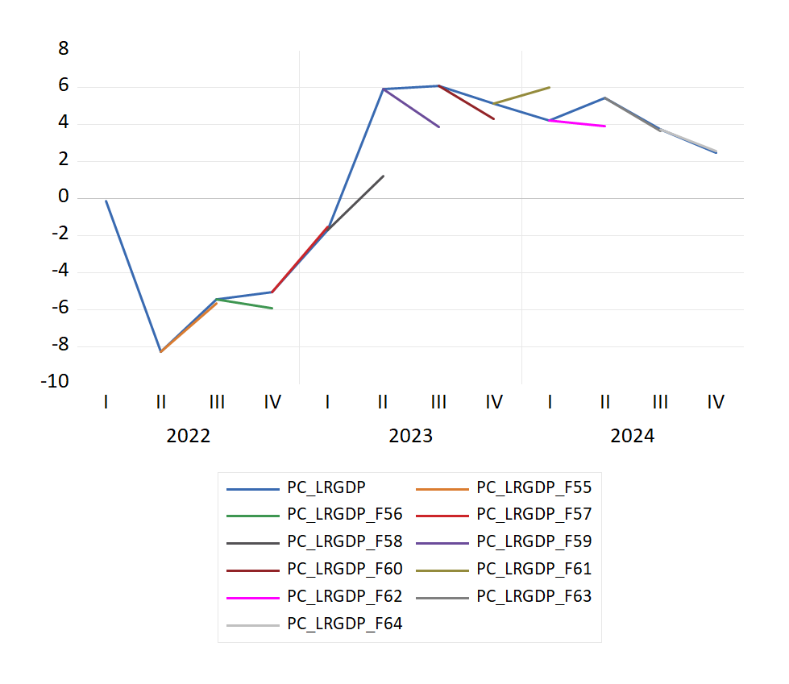

**Рисунок 1.** Прогноз вневыборочных значений прироста реального ВВП Беларуси на основе модели MFVAR по наилучшей комбинации переменных

1. **Заключение**

В результате исследования было установлено, что наилучшей комбинацией переменных для прогноза прироста ВВП РБ в смысле метрик является PC_LRPP_M_SA, PC_LRRET_M_SA, CESI_M_SA, при количестве лагов . Полученный результат также соответствует экономическому смыслу построенной модели. Действительно, промышленное производство (PC_LRPP_M_SA) и розничный товарооборот (PC_LRRET_M_SA) являются аппроксимациями тех компонент, которые составляют наибольшую долю от всего ВВП Беларуси по добавочной стоимости; а показатель СИЭН (CESI) можно трактовать как среднее ожидаемое значение ВВП через некоторый период.

На основе полученных результатов можно сделать следующие выводы:

1. модель MF-VAR по данным смешанной частоты при наилучшем подборе высокочастотных переменных способна строить более точные прогнозы по сравнению с моделью VAR по агрегированным данным в режиме краткосрочного прогнозирования и наукастинга;
2. на значения реального ВВП белорусской экономики в краткосрочной перспективе наибольшее влияние оказывают такие макроэкономическими показателями, как объем промышленного производства, объем розничного товарооборота и индекс экономических настроений СИЭН.

**Библиографические ссылки**

1. *Макеева, Н.М.* Наукастинг элементов использования ВВП России / Н.М. Макеева, И.П. Станкевич // Статья 2022/10, Экономический журнал ВШЭ, 2020.

2. *Малюгин В.И*. Краткосрочное прогнозирование и наукастинг темпов роста инфляции на основе моделей по смешанным данным. Журнал “Банковский вестник” №1/726, 2024. С. 23–36.

3. [*Малюгин В., Крук Д., Милевский П.* Индекс экономических настроений белорусской экономики: методические, модельные и программные средства](https://www.nbrb.by/bv/arch/suppl_87.pdf). Журнал “Банковский вестник”. Исследования банка №16, 2019.

3. *Малюгин В.И., Новопольцев А.Ю.* Взаимосвязь темпов роста экономик Беларуси и России при воздействии шоков: эконометрический анализ и прогнозирование. Минск: НИЭИ, 2022. – С. 236-250.

4. *Станкевич И.П.* Сравнение методов наукастинга макроэкономических индикаторов на при-мере российского ВВП // Прикладная эконометрика 2020. С. 113–127.

5. *Харин Ю.С., Малюгин В.И., Харин А.Ю.* Эконометрическое моделирование: учебное пособие - Минск: БГУ, 2003.

6. *BańBura, M*. Nowcasting / M. BańBura, D. Giannone, L. Reichlin // The Oxford Handbook of Economic Forecasting. – Oxford University Press, 2012. – P. 193–224

7. *Foroni, C.* A survey of econometric methods for mixed frequency data / C. Foroni, M. Marcellino // Working Paper 2013/06, Norges Bank., 2013.

8. ***IHS Markit*.** EViews 12 User's Guide II. IHS Markit, 2021. URL: https://www.eviews.com (date of access: 12.05.2025).

1. Символы _SA указывают на сезонно скорректированный временной ряд с помощью метода TRAMO/SEATS.